Стиль “Арт-деко”
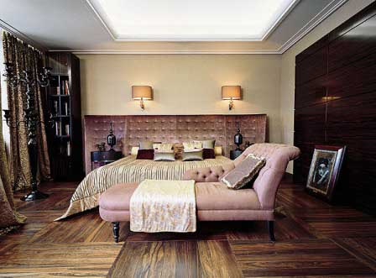
Стиль арт-деко в интерьере часто называют синонимом эффектности. Стиль арт-деко сочетает в себе классицизм, прямолинейность и симметричность. Он продукт таких разных источников, как модерн, кубизм, «баухауз», а также древнего искусства Египта, Востока, Африки, Американских континентов. Отличительные черты арт-деко — строгая закономерность, этнические геометрические узоры, роскошь, шик, дорогие и современные материалы. Стиль арт-деко в интерьере, производит впечатление суммы отдельных компонентов, группировки «стильных вещей» - мебели, тканей, изделий из бронзы, стекла, керамики.

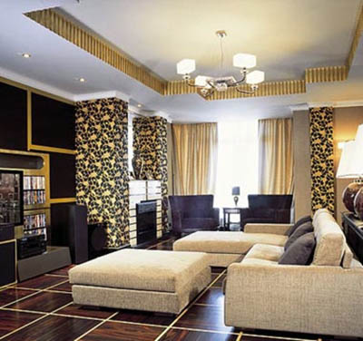
Стены в стиле арт-деко: В стиле арт-деко декорируются обоями, имитирующими ткань или кружево, также используются панно из ткани. Для отделки стен подходят витражи, мозаика из керамики, вставки из кожи или дорогого текстиля. Цвет стены, как правило, насыщен, но нейтрален, оставляя больший акцент на предметы интерьера.
Потолок в стиле арт-деко: Выбор материала отделки потолка в интерьере арт-деко не принципиален. Главное, не лишать интерьер ощущения роскоши и всячески его подчеркивать. Поэтому, подойдут от глянцевого белого потолка до деревянного кессонного. Орнамент потолка строг и четко симметричен, также могут использоваться этнические узоры.
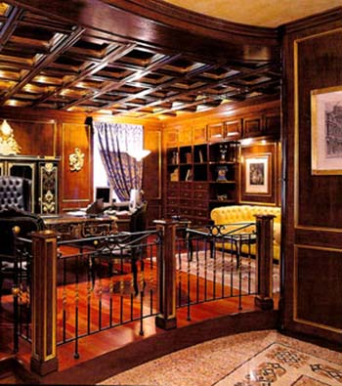
Пол в стиле арт-деко: Выкладывают паркетом ярких контрастных цветов. Отлично подходит паркет из экзотических пород древесины. Вторым вариантом пола арт-деко станет изысканная керамическая плитка, как один из вариантов эффект мраморного пола, часто используется контраст черного и белого.
Мебель в стиле арт-деко: Сочетание классицизма и обтекаемости. В очертаниях преобладают скругленные углы, строгие вертикальные линии, геометрические формы. Активно применяются декоративные элементы в виде зигзагов, треугольников, окружностей. В качестве материала служат красное (либо махагони, сапели, эвенги), черное, а также экзотические породы деревьев.
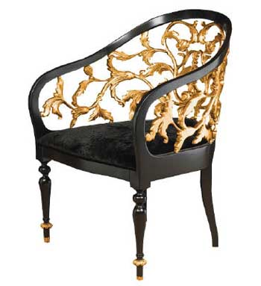
Широко применяется кожаная мебель. Мебель декорируется хромированными элементами, стеклом, бронзой, кристаллами, кожаными вставками. Мебелью стараются подчеркнуть шик интерьера.
Предметы декора в стиле арт-деко: Изысканные предметы в сочетание со строгими. Для декора арт-деко характерны прямые и ломаные линии, четкость и графичность форм. Из материалов а стиле арт-деко используются ткани, стекло (зеркала, вазы, статуэтки), бронза, керамика. Идеально подходят подиумы, решетки, фонтаны. Ковры в кубических узорах, также живопись в стиле кубизм.

Советы профессионалов:
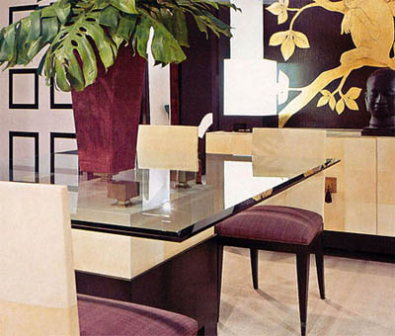
1. Стиль арт-деко в интерьере предпочитают все, кому чужд минимализм, излишняя сдержанность и антикварность классики. В отличие от предшествующих классических стилей, арт-деко отлично совмещается с современным оборудованием и техникой. С помощью винтажных предметов интерьера и единичных элементов мебели и декора выгодно подчеркивается статус и финансовое благополучие владельца квартиры или заведения, выполненного в стиле арт-деко.
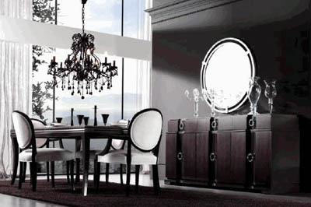
2. Для воплощения стиля арт-деко в интерьере используйте самые разные декоративные элементы в интерьере, яркие и смелые и одновременно исключительно подобранные цветовые сочетания. Наиболее распространенными цветами являются: насыщенные коричневые оттенки, черный (часто в сочетании с белым), золотой, цвет слоновой кости.
3. Зачастую стиль арт-деко в интерьере совмещает в себе элементы и орнаменты древних стилей. Их подбор должен быть аккуратен. Орнаменты, фигуры, статуэтки в стиле арт-деко должны быть еле уловимым штрихом, нежели броским акцентом на древность или восточность стиля. В элементах декоративной отделки арт-деко и предметах декора можно использовать мифологические существа и животные, пирамиды, зиккураты, различные женские силуэты, строгие зигзаги и ступенчатые формы на подобие египетских.
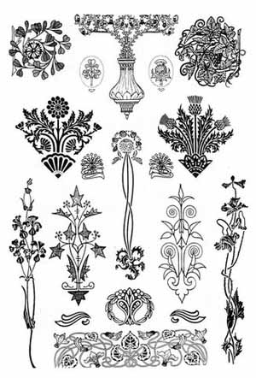
4. Текстиль в интерьере арт-деко должен быть представлен самими роскошными тканями: многочисленные портьеры, драпировки, обивки, подушки, абажуры из бархата, шелка, атласа, парчи с золотым и серебряным шитьем.
5. Традиционным для стиля арт-деко в интерьере считается экзотичное пальмовое дерево проко. Его орнамент можно использовать на витиеватых лестницах, подголовниках кроватей, орнаменте текстиля. Другие растительные мотивы арт-деко: причудливо изогнутые ветки сакуры, листья тропических растений. Преобладать витиеватость в арт-деко никак не должна, иначе это превратиться в модерн. Основными для арт-деко остаются строгие линии, а витиеватость служит как легкое разбавление.
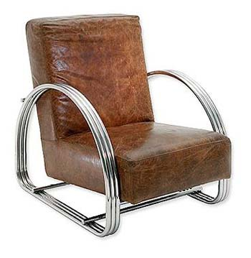
6. Особенно ценятся в стиле арт-деко дорогие экзотические материалы: слоновая кость, черное - эбеновое дерево, перламутр, бриллианты, шагреневая кожа, даже «шкурки ящериц» и кожа крокодила, акулы и зебры. Мебель для сидения украшают обивкой из дорогостоящей кожи, часто экзотической выделки. Любая имитация должна выглядеть максимально естественно.

История стиля арт-деко:
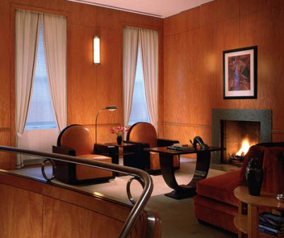
Арт-деко (фр. art déco букв - декоративное искусство) — течение в искусстве первой половины XX века, проявившееся в архитектуре, моде и живописи. Представляет собой синтез модерна и неоклассицизма.
В США, Нидерландах, Франции и некоторых других странах арт-деко постепенно эволюционировал в сторону функционализма, в то время, как в странах с тоталитарными режимами (Третий рейх, СССР и др.) арт-деко превращается в «новый ампир». В советской архитектуре в период постконструктивизма были позаимствованы многие элементы арт-деко (напр. гостиница «Москва»).
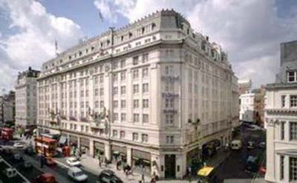
Термин «Арт-деко» появился после проведения международной выставки декоративных искусств в Париже в 1925 году, демонстрирующей, что Париж остался интернациональным центром стиля и после Первой мировой войны. Само направление арт-деко существовало и до открытия выставки.
Это было заметное течение в европейском искусстве 1920-х гг. Американских берегов оно достигло только к 1928 году, где в 1930-х оно преобразовалось в «Streamline Moderne» — американизированное ответвление арт-деко.
Хотя термин арт-деко возник в 1925 г., он не был часто употребляемым до смены отношения к этой эпохе в 1960-х. Мастера стиля арт-деко не входили в некое единое сообщество. Движение считалось эклектичным, находившимся под влиянием нескольких источников.
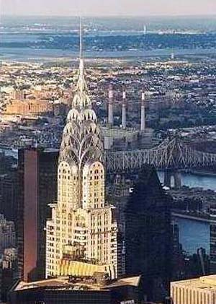
Стиль арт-деко - лицо эпохи джаза и периода межвоенного благоденствия, визуальное отражение "ревущих 20-х годов". Арт-деко отчасти продолжил традиции ар нуво (модерна), вместе с тем на него оказали влияние кубизм, народное американское искусство и дизайн бурно развивавшегося в то время машино- и самолетостроения. Здесь флористическому декору противопоставляется линейный и геометрический как более соответствующий новой технике в архитектуре и промышленности. Становится популярным геометрический орнамент из прямых линий, треугольников и кругов.
Некоторые исследователи считают арт-деко вариантом или ранней формой модернизма.
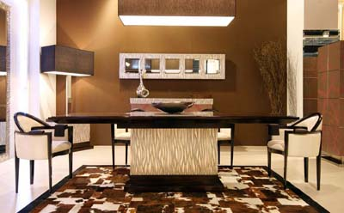
Стиль арт-деко незаметно исчез после подъема массового производства, когда к нему стали относится как к кричащему, безвкусному и поддельно-роскошному. Окончательный конец этому стилю положили лишения Второй мировой войны. В колониальных странах, таких как Индия, ар-деко стал воротами к модернизму и не исчезал до 1960-х гг.

